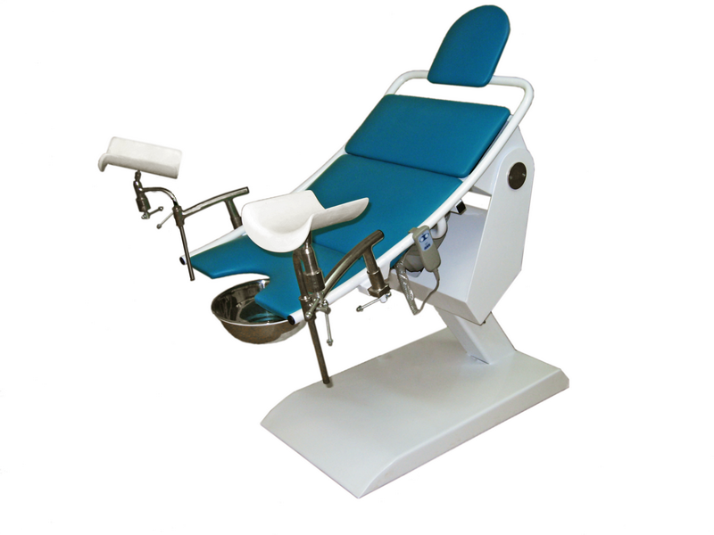

Кресло гинекологическое кг-3э с электроприводом медицинское
28 083 грн. 43 204,62 грн.
Характеристики
Основні
Виробник | Завет
Країна виробник | Україна
Спосіб регулювання спинки | електричний
Кількість моторів | 1 (шт.)
Особливості
Тримач одноразових простирадел
Підколінна опора
Габаритні розміри
Довжина | 1400.0 (мм)
Ширина | 900.0 (мм)
Висота з урахуванням спинки | 1350 (мм)

Материал изготовления
Материал каркаса | металл
Обивочный материал | винилискожа

Опис
Гінекологічне крісло КГ-3Е з електроприводом являє собою зручне і практичне рішення для оснащення медичного кабінету, що дозволяє проводити процедури і малі хірургічні втручання максимально комфортно для лікаря і пацієнта.
Сидіння крісла, за допомогою електроприводу, приймає найбільш підходяще положення, в тому числі Тренделенбург і зворотний Тренделенбург без додаткових зусиль.
Крісло комплектується чашею з нержавіючої сталі, ручним пультом управління і зручними пластиковими підколінниками. У спинний секції є відділення для одноразових простирадл.
https://prom.ua/ua/p787274549-kreslo-ginekologicheskoe-elektroprivodom.html
Менеджер +380 (67) 327-76-76
Менеджер +380 (44) 465-62-93
https://medisun.com.ua/p787274549-kreslo-ginekologicheskoe-elektroprivodom.html

